20232133K7

(2023·白城市高二期中)如图所示，一小型渔港的防波堤两端*M*、*N*相距约60 m，在防波堤后*A*、*B*两处有两个小船进港躲避风浪。某次海啸引起的波浪沿垂直于防波堤的方向向防波堤传播，下列说法正确的有(　　)

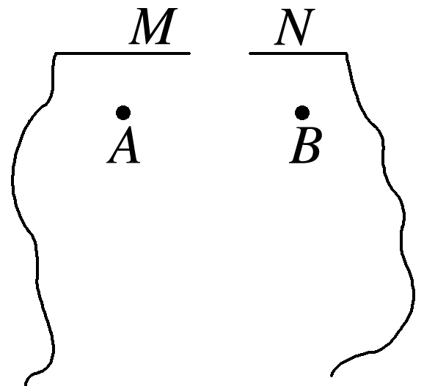

A．假设波浪的波长约为10 m，则*A*、*B*两处小船完全不受波浪影响

B．假设波浪的波长约为10 m，则*A*、*B*两处小船明显受到波浪影响

C．假设波浪的波长约为60 m，则*A*、*B*两处小船基本上不受波浪影响

D．假设波浪的波长约为60 m，则*A*、*B*两处小船明显受到波浪影响